CSH2I3 ORGANISASI DAN ARSITEKTUR

2019 – TUGAS PERTEMUAN 2

I/O dan Bus

1. Sebutkan masing-masing satu contoh dari device eksternal jenis **human readable**, **machine readable**, dan **communication**!

|  |
| --- |
| **Jawab:** |

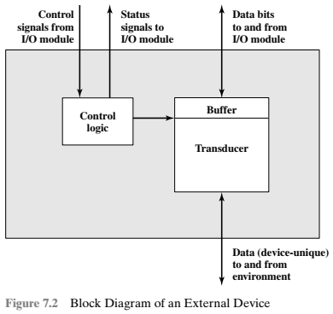

1. Gambar di atas adalah representasi dari external device secara umum. Jelaskan bentuk dari **Transducer**, **Control Signal**, dan **Status Signal** dari **salah satu jawaban Anda pada soal no. 1**!

|  |
| --- |
| **Jawab:** |

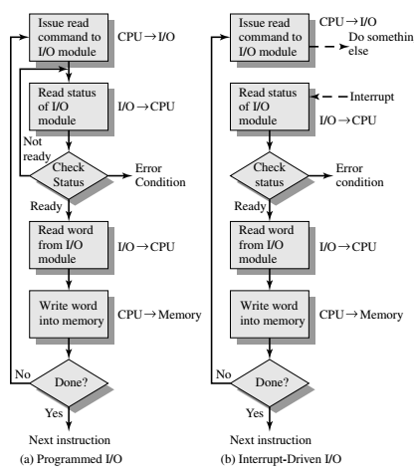

1. Ceritakan sebuah analogi atau contoh dari kedua flow chart di atas! Buat perbandingan kinerja dari kedua contoh Anda!

|  |
| --- |
| **Jawab:** |

Gambar di bawah adalah timing diagram dari perpindahan data menggunakan Bus jenis **PCI Express**. Menggunakan gambar di bawah, jawablah pertanyaan-pertanyaan berikut!

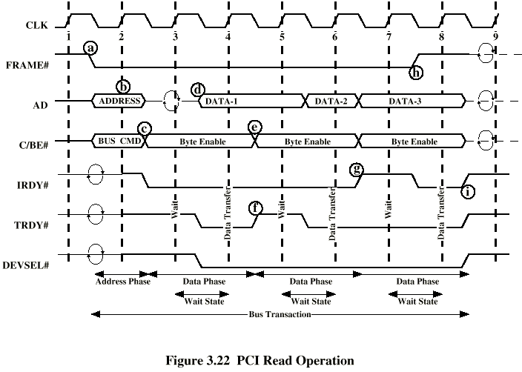

1. Dari gambar di atas, apakah Bus yang digunakan merupakan tipe **sinkronus** atau **asinkronus**? Jelaskan jawaban Anda!

|  |
| --- |
| **JAWAB:** |

1. Dari gambar di atas, apakah Bus yang digunakan merupakan tipe **dedicated** atau **multiplexed**? Jelaskan jawaban Anda!

|  |
| --- |
| **Jawab:** |

1. Dari gambar di atas, ada berapa jumlah data yang dikirim melalui bus? Jelaskan jawaban Anda!

|  |
| --- |
| **Jawab:** |

1. Dari gambar di atas, apa syaratnya suatu data dikirim? Apa kaitannya dengan sinyal IRDY dan TRDY?

|  |
| --- |
| **Jawab:** |